如何克服驱动并联LED串的难题
LED正在寻找其扩充产品应用范围的途径。汽车照明、电视背光灯以及平板电脑只是几个需要多个LED的应用。使用恒流驱动大量LED即可通过长长的 串行连接完成，也可通过并行驱动多个LED串完成。但是，将大量LED连成长串会导致高电压及单点故障问题。同样，以并联形式为多个串供电需要多个电流调 节器，每串一个，这可导致更高的复杂度与成本。当前的趋势是让多个串并联工作，本文将探讨实施电路系统达到这一目标的方法和原理。
LED与标准二极管类似，也是电流驱动型器件。它具有I-V曲线，其中电流与电压为非线性，而且正向电压的一个小小变化就会导致一个大的电流变化。由于 LED电流差不多与LED光通量成正比，因此对于电视等应用来说精确控制电流至关重要。但并不是所有应用都必须要求LED亮度匹配的高精度。如果LED采 用单串形式驱动，那么亮度肯定匹配，因为每个LED具有相同的电流强度。随着所用LED数量的增加，就必须使用并联串，并必须做出如何控制每串电流的选 择。
典型白光LED具有3.3V的正向电压，在额定电流下变量高达20%。如果串联使用10个LED，那么在相同电流下可能第一串需要 33V电压才能充分驱动，而第二串则需要39.6V。如果将这两个串并联，较低电压串分流的电流明显比预期的要多，而第二串明显要少。单串中所有LED都 位于其正向电压规范高端的可能性很小，而且所用的LED越多，这种可能性就越小。
事实上，这两串之间的平衡性要好得多，但可能仍有几伏 的差异。为针对这种情形提供帮助，LED制造商使用分档法对零部件进行分组，其可精确匹配LED正向电压(Vf)压降(以及通量与波长)，实现更好的性 能。图1A是一种实现双串并联的简单低成本实施方案，只需固定电压电源以及用来设定电流强度的简单电阻器。
传感电阻器上的电压可通过外 部控制电路进行调节，以通过调高或调低输出电压实现对LED电流的精确控制。尽管这可调节第一串中的LED电流，但不一定在第二串中管用。如果控制回路可 提高被调节LED串的输出电压，但第二串的电压压降在二者中较低，其实它会使第二串的电流更差。
当应用于标准二极管中时，LED正向压 降随温度上升而降低。如果一个串比另一个串热得多，其正向压降就会降低，并开始消耗更多电流。这样所增加的热耗散会进一步使其升温，从而不仅会增大其电 流，而且还很有可能因热失控而导致LED故障。这种情况需求驱动各串的电压经过电流调节并保持恒定。此外，所有LED都应安装在一个共用散热片上，以便在 它们之间保持尽量相等的工作温度。
在采用恒定电压驱动各串时，热失控不是什么问题，但是各串间的电流匹配会很差。由于每串都是相互独立 的(即一串中的电流不会直接影响另一串中的电流)，因此采用电压电源驱动时故障容差较好，但是，在一个串中的电流通过Vfb进行调节时，故障容差也不好。 在这种情况下，如果一个LED在经过调节的串中打开，驱动各串的电压就可被控制电路调高，而且最终会在未调节串中引起过压，从而导致故障。在采用无反馈电 压电源驱动足以满足需求时，图1A中的电路不会为要求更为严格的应用提供精确的LED串电流匹配。
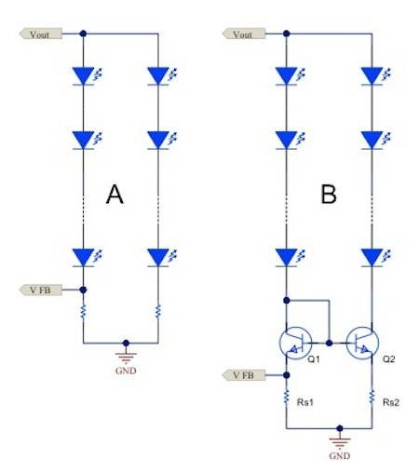
图1.电流镜(B)可针对简单电阻器电流调节(A)提供各种优势
图1 B采用电流镜调节两个串中的电流。第一串不仅使用来自传感电阻器Rs1的电压反馈(Vfb)调节其电流，而且还依靠Q1及Q2的Vbe匹配在Rs2中设定 相同的电压。有了相同的传感电阻器电压值，可强制第二个串中流入相同的电流。调节精确度主要取决于Q1与Q2Vbe电压间的匹配。为此，在相同裸片上提供 支持两个组件的双路电阻器可帮助降低温度、处理以及其它变化。
这种电路可提供适当的精确度，但基本电流不匹配以及Vbe与Rs的比率会产生误差，使其不太完美。Vfb电压与Vbe的比值越大，误差就越低，但会增大功耗。此外，为Q1/Q2添加串连基极电阻器可能也有助于提高精确度。

